Pflichtenheft

Software Grundprojekt

Modul Management

System

Von Christian Brenner, Sonja König und Philipp Streicher

Wintersemester 2012/13

Betreuer: Andreas Köll

Team(31_12)

Inhalt

1.Überblick 4

1.1 Einleitung 4

1.2 Motivation 4

1.3 Vision 5

1.4 Projektkontext 5

2. Anforderungsanalyse 6

2.1. Glossar 6

2.2 Systemkontext 9

2.2.1 Akteure und Anwendungsfälle 9

2.2.2 Szenarien 13

2.2.3 Systemaufgaben 18

2.2.4 Nichtfunktionale Anforderungen 21

3. Benutzerschnittstelle 22

3.1 Dialogstruktur 22

3.2 Dialoggestaltung 25

3.3 Nutzungskonzept 42

3.3.1 Modul erstellen 42

3.3.2 Ansehen eines Moduls 43

3.3.3 Kontrolle eines Moduls Koordinator 44

3.3.4 Freigabe eines Moduls Freigabeberechtigter 44

3.3.5 Administrator 44

4. Systemmodell 45

4.1 Systemmodell als Klassendiagramm 45

4.2 Schnittstellenmodell 46

Allgemein 46

Dokumentenverwaltung 46

Benutzeraufgaben 48

Benutzerverwaltung 48

5. Randbedingungen 49

5.1 Nichtfunktionale Anforderungen 49

5.2 Abnahmekriterien 50

# 1.Überblick

## 1.1 Einleitung

Da im Studiengang Informatik ständig Änderungen an den Modulbeschreibungen vorgenommen werden, soll ein sogenanntes „Modul Management System“ - kurz MMS - zur Vereinfachung der Verwaltung, Erstellung und Änderung der Modulhandbücher entstehen.

Das System soll sämtliche Prozesse vereinfachen – angefangen beim Einreichen von Modulvorschlägen und ihre Veröffentlichung bis hin zum Zugriff auf vorangegangene Beschreibungen.

Dabei soll nach einem Redaktionsprinzip die Kommunikation zwischen allen Verantwortlichen vereinfacht werden. Zudem sollen ältere Modulhandbücher archiviert werden, um Studenten, die nach einer älteren Prüfungsordnung studiert haben, weiterhin freien Zugang zu „ihren“ Modulhandbüchern zu gewährleisten.

## 1.2 Motivation

Mit dem MMS soll der derzeit enorme Aufwand, mit dem die Verwaltung und Instandhaltung der Modulbeschreibungen verbunden ist, reduziert werden.

Wir möchten verschiedene Benutzerschnittstellen schaffen, die es den einzelnen Benutzern ermöglichen ihre Aufgabe nach einem auf ihren Aufgabenbereich angepassten Schema zu bearbeiten.

Die Software soll des Weiteren den Verantwortlichen regelmäßig zu bestimmten und wichtigen Zeitpunkten daran erinnern, die Prüfungsordnung auf den neuesten Stand zu bringen.

Momentan ist die Verwaltung und Pflege der Modulhandbücher mit einem sehr hohen Aufwand verbunden. Modulvorschläge bzw. –Änderungen werden oft nur unvollständig per E-Mail versendet, da es keinen beschriebenen Prozess gibt, der kontrolliert, ob alles seine Richtigkeit hat. Hinzu kommt, dass die Benutzer sich mit veralteten und komplizierten Technologien auseinander setzen müssen, die durch ein MMS nicht mehr benötigt würden.

Das System soll vom Vorschlag des neuen Moduls, über die Weiterreichung an die zuständige Stelle, bis hin zur Erstellung und Freigabe des fertig überarbeiteten Modulhandbuchs die Verantwortlichen unterstützen. Die alten Modulhandbücher sollen am Ende eines Semesters archiviert und archivierte Änderungen, die älter als 1 Jahr sind, gelöscht werden. Jeder – ob Dozent oder Student – soll freien Zugriff auf die aktuellen und archivierten Modulhandbücher haben.

Das Modul Management System wird langfristig Aufwand und Kosten der Mitarbeiter einsparen. Der Dekan, das Dezernat 2 und der Modulverantwortliche mit ihren Stellvertretern werden in Zukunft ihre Aufgaben schneller und effizienter erledigen können.

## 1.3 Vision

Wie in obigen Punkten beschrieben, soll das System die Pflege und Verwaltung unterstützen.

Alle Informationen können direkt im System eingesehen und von den verantwortlichen Mitarbeitern geändert bzw. verarbeitet werden. An einem Stichtag, den der Dekan festlegt, wird das System automatisch eine Erinnerung in Form einer E-Mail senden, damit die Modulverantwortlichen benötigte Änderungen in die Modulhandbücher rechtzeitig eintragen können.

Über ein Redaktionsprinzip wird die Kommunikation zwischen den einzelnen Mitarbeitern einheitlicher, einfacher und effizienter verlaufen, wodurch die Modulbeschreibungen zum Semesterbeginn vollständig und korrekt sein werden.

Neue Punkte in der Modulbeschreibung sollen einfach hinzugefügt und gelöscht werden können, um den Studiengang flexibel bearbeiten bzw. erweitern zu können.

Außerdem soll automatisch eine Statistik erstellt werden, in der alle Dozenten mit ihren Veranstaltungen aufgelistet werden.

Auf der Homepage der Universität sollen alle aktuellen und archivierten Modulhandbücher zur Einsicht und zum Download als .pdf-Datei zur Verfügung stehen.

## 1.4 Projektkontext

Auftraggeber ist die Fakultät für Ingenieurswissenschaften und Informatik der Universität Ulm.

Einen Nutzen aus diesem Programm sollen in erster Linie der Dekan in der Rolle des Freigabeberechtigten, die Modulverantwortlichen, die Koordinatoren und deren Stellvertreter aber auch jeder sonst, der Einsicht in ein Modulhandbuch haben möchte, ziehen.

Die Analyse und Planung erfolgt durch unser Team. Die Realisierung wird dann in Zusammenarbeit mit einem weiteren Team aus dem Projekt durchgeführt.

Das Softwaregrundprojekt wird von Alexander Nassal geleitet und unser Team wird von Tutor Andreas Köll betreut. Ausbaustufen und Folgeprojekte sind derzeit nicht geplant – ggf. wird die Software später auch in anderen Fakultäten zum Einsatz kommen.

# 2. Anforderungsanalyse

## 2.1. Glossar

|  |  |
| --- | --- |
| BEGRIFF | **Admin** |
| BESCHREIBUNG | Organisator und Verwalter des MMS |
| ISTEIN | Besucher |
| ASPEKT | Allumfassende Verwaltungsrechte. Generell keine Modulhandbuch-änderungsrechte |
| BEISPIEL | Christian Brenner (Entwicklung MMS) |

|  |  |
| --- | --- |
| BEGRIFF | **Änderung** |
| BESCHREIBUNG | Auslöser für das Anlegen einer neuen Version -> siehe Versionierung |
| BEISPIEL | Bearbeiten einer Modulbeschreibung |

|  |  |
| --- | --- |
| BEGRIFF | **Bedienoberfläche** |
| BESCHREIBUNG | Nutzer-System-Schnittstelle |
| ISTEIN | Systemkomponente |
| ASPEKT | Intuitiv, robust |
| BEISPIEL | Teilstück: Button, Textfeld, Dialog |

|  |  |
| --- | --- |
| BEGRIFF | **Benutzer** |
| BESCHREIBUNG | Verwendet das MMS |
| ISTEIN | Person |
| KANNSEIN | Besucher, Modulverantwortlicher, Koordinator, Freigabeberechtigter |
| ASPEKT | Benutzerrechte |
| BEISPIEL | Daisy Duck (Informatikstudentin), Donald Duck (Wissenschaftlicher Mitarbeiter) |

|  |  |
| --- | --- |
| BEGRIFF | **Datenbank** |
| BESCHREIBUNG | Logisch zusammenhängender Datenspeicher. Ergibt zusammen mit Management System ein DBMS |
| ISTEIN | Systemkomponente |
| BEISPIEL | DB2 (IBM) |

|  |  |
| --- | --- |
| BEGRIFF | **Fach** |
| BESCHREIBUNG | Fasst Veranstaltungen des gleichen Themengebietes zusammen |
| BEISPIEL | Mathematik |

|  |  |
| --- | --- |
| BEGRIFF | **Fakultät** |
| BESCHREIBUNG | Universitätsabteilung mit mehreren Wissenschaftsgebieten |
| ISTEIN | Verwaltungseinheit |
| KANNSEIN | Fachbereich |
| ASPEKT | Hat Mitarbeiter |
| BEISPIEL | Fakultät für Informatik und Ingenieurswissenschaften |

|  |  |
| --- | --- |
| BEGRIFF | **Freigabeberechtigter** |
| BESCHREIBUNG | Benutzer, der vorgeschlagene, und vom Koordinator abgesegnete, Moduländerungen ins Modulhandbuch einfügen kann. . Kann entscheiden ob Modul noch überarbeitet werden soll oder nicht. |
| ISTEIN | Besucher |
| KANNSEIN | Modulverantwortlicher |
| ASPEKT | Erweiterte Benutzerrechte (Kann Änderungen ins Modulhandbuch übernehmen) |
| BEISPIEL | Donald Duck (Wissenschaftlicher Mitarbeiter) |

|  |  |
| --- | --- |
| BEGRIFF | **Koordinator** |
| BESCHREIBUNG | Benutzer, der vorgeschlagene Moduländerungen prüft und entscheidet, ob die Rahmenbedingungen der Module erfüllt bleiben. Leitet Änderungen entweder weiter an Freigabeberechtigten zur Übernahme der Änderung oder zurück an den vorschlagenden Benutzer zur Anpassung. |
| ISTEIN | Besucher |
| KANNSEIN | Modulverantwortlicher |
| ASPEKT | Erweiterte Benutzerrechte (Kann Änderungen frühzeitig einsehen und diese dann genehmigen oder verwerfen) |
| BEISPIEL | Frank Slomka (Studiendekan) |

|  |  |
| --- | --- |
| BEGRIFF | **Modul** |
| BESCHREIBUNG | Thematische Zusammenfassung mehrerer Veranstaltungen |
| ISTEIN | Verwaltungskonstrukt |
| ASPEKT | Besteht aus Inhalt (min. 1 Veranstaltung) und Beschreibung |
| BEISPIEL | Praktische Informatik |

|  |  |
| --- | --- |
| BEGRIFF | **Modulbeschreibung** |
| BESCHREIBUNG | Textuelle Erläuterung der Aspekte eines Moduls. Legt Rahmenbedingungen, Ziele und Inhalte eines Modules fest. |
| ISTEIN | Aspekt des Moduls |

|  |  |
| --- | --- |
| BEGRIFF | **Modulhandbuch** |
| BESCHREIBUNG | Fasst die Module für einen Studiengang semesteraktuell zusammen. |
| ISTEIN | Verwaltungskonstrukt |
| ASPEKT | Besteht aus min. 1 Modul |

|  |  |
| --- | --- |
| BEGRIFF | **Modulverantwortlicher** |
| BESCHREIBUNG | Kann Änderungen an Modulen oder ihren Veranstaltungen vorschlagen. |
| ISTEIN | Besucher |
| KANNSEIN | Koordinator, Freigabeberechtigter |
| ASPEKT | Erweiterte Benutzerrechte (Kann Änderungen vorschlagen) |
| BEISPIEL | Frank Slomka (Studiendekan) |

|  |  |
| --- | --- |
| BEGRIFF | **pflegbar** |
| BESCHREIBUNG | Synonym: wartbar bedeutet für ein System, dass es robust und stabil läuft und es nur wenige, einfache Anpassungen im Laufe der Betriebszeit benötigt |

|  |  |
| --- | --- |
| BEGRIFF | **Plattform** |
| BESCHREIBUNG | Hard- und Softwaregrundlage für ein Programm, um laufen zu können |
| ASPEKT | Verschiedenste Anforderungen |
| BEISPIEL | Tablet-PC, Handy, Webbrowser |

|  |  |
| --- | --- |
| BEGRIFF | **Prüfungsordnung** |
| BESCHREIBUNG | Die Prüfungsordnung eines Studiengangs legt fest, welche Leistungen (Prüfungen) für die Erhaltung eines Abschlusses erbracht werden müssen. Sie wird in den Rahmenbedingungen eines jeden Moduls berücksichtigt |

|  |  |
| --- | --- |
| BEGRIFF | **Schnittstelle** |
| BESCHREIBUNG | Ermöglicht die Kommunikation zweier Systemteile Synonym: Interface |
| ISTEIN | Systemkomponente |
| KANNSEIN | Maschinenschnittstelle, Softwareschnittstelle, Benutzerschnittstelle |
| BEISPIEL | Benutzeroberfläche ist Schnittstelle zwischen Benutzer und Programm |

|  |  |
| --- | --- |
| BEGRIFF | **Student** |
| BESCHREIBUNG | Synonym: Studierender An einer Universität immatrikuliert |
| ISTEIN | Besucher |
| KANNSEIN | Modulverantwortlicher, Koordinator, Freigabeberechtigter, Admin |
| ASPEKT | Einfache Benutzerrechte |
| BEISPIEL | Daisy Duck (Informatikstudentin) |

|  |  |
| --- | --- |
| BEGRIFF | **Veranstaltung** |
| BESCHREIBUNG | Organisierte terminliche Zusammenkunft |
| ISTEIN | Modulkomponente (Inhalt) |
| KANNSEIN | Vorlesung, Seminar, Praktikum, Projekt, Übung, Tutorium, Sitzung |
| ASPEKT | Vorsitzenden, Termin, Zusammenhang mit anderer Veranstaltung |
| BEISPIEL | Technische Informatik Praktikum I |

|  |  |
| --- | --- |
| BEGRIFF | **Versionierung** |
| BESCHREIBUNG | Synonym: Archivierung Bei einer Änderung wird der ursprüngliche Zustand archiviert und als eine Version gekennzeichnet. So lassen sich Änderungen zeitlich nachvollziehen. |

## 2.2 Systemkontext

In diesem Teilkapitel werden die Akteure eingeführt und deren Handlungen bezüglich des MMS beschrieben.

### 2.2.1 Akteure und Anwendungsfälle

Zunächst soll identifiziert werden welche Akteure im MMS auftreten und wie ihre Beziehungen zueinander wirken.

**Besucher**: hat die absoluten Basisrechte, kann demnach also die Modulhandbücher und deren einzelnen Module betrachten und durch sie hindurch navigieren.

**Modulverantwortlicher**: ist Besucher, beerbt dessen Rechte. Hat erweiterte Benutzerrechte, da er auch Module und dessen Veranstaltungen bearbeiten kann und deren Freigabe beantragen.

**Koordinator**: ist Besucher, beerbt dessen Rechte. Hat erweiterte Benutzerrechte, da er Modulveränderungen visuell prüfen darf und diese an einen Freigabeberechtigten weiterleiten kann. Er prüft die Semantik der Modulhandbücher, kann allerdings keine konkreten Bearbeitungen direkt durchführen (wie ein Dozent). In Einzelfällen kann ein Modulverantwortlicher gleichzeitig Koordinator sein.

**Freigabeberechtigter**: ist Besucher, beerbt dessen Rechte. Hat erweiterte Benutzerrechte, da Modulveränderungen, die von einem Koordinator abgesegnet wurden, durch ihn konkret ins Modulhandbuch freigegeben werden können. Erst die Freigabe erlaubt dem MMS das Handbuch umzuschreiben und die alte Version zu archivieren. In Einzelfällen kann ein Modulverantwortlicher gleichzeitig Freigabeberechtigter sein.

Besondere Rollen

**Administrator**: ist Besucher, beerbt dessen Rechte. Kann keine Einträge direkt bearbeiten oder Änderungen freigeben. Hat allerdings Verfügungsgewalt über die Strukturen der Bedienoberfläche und Sichtbarkeiten. Ebenso unterliegt ihm die Verwaltung sämtlicher Benutzeraccounts und damit auch der Rechtevergebung. Eventuell möchte bedacht werden, dass Rechteverteilungen zur Freigabe (zB Ernennung eines Freigabeberechtigten) nur durch Zustimmung eines weiteren Administratoren umgesetzt werden können.

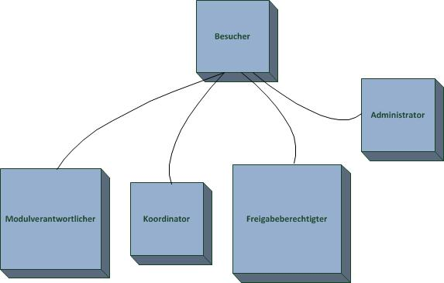Im Diagramm sehen die Rechtebeziehungen folgendermaßen aus(Vererbung durch Verbindung von oben nach unten):

Die folgenden Diagramme zeigen die Akteure und Anwendungsfälle mit ihren jeweiligen Beziehungen. Ziel der Diagramme ist es zu demonstrieren, was das System können soll, welche elementaren Anwendungsfälle also auf jeden Fall unterstützt werden müssen. Die Elemente der Diagramme sind:

* Akteure

Diese werden als Strichmännchen dargestellt und symbolisieren einzelne Personen oder Personengruppen, die mit dem System interagieren

* Assoziationen

Diese werden als durchgezogene Linien zwischen den Akteuren und den Anwendungsfällen dargestellt, d.h. dass der Akteur an diesem Anwendungsfall beteiligt ist

* Anwendungsfälle

Diese werden durch Ellipsen dargestellt und Stellen Funktionen dar, die das System bereitstellt

* Systemgrenze

Diese wird durch ein Rechteck dargestellt

* Include-Beziehung

Diese Art von Beziehung wird durch „<<include>>“ und einem gestrichelten Pfeil repräsentiert. Die Ausführung des Anwendungsfalls, bei dem der Pfeil anfängt, schließt zwingend die Ausführung des anderen Anwendungsfalls ein

* Extend-Beziehung

Diese Beziehungen werden durch „<<extend>>“ und einem gestrichelten Pfeil repräsentiert. Der Anwendungsfall auf den der Pfeil zeigt, kann optional durch denjenigen Anwendungspfeil erweitert werden, bei dem der Pfeil anfängt.

#### Anwendungsfall: Archivierung

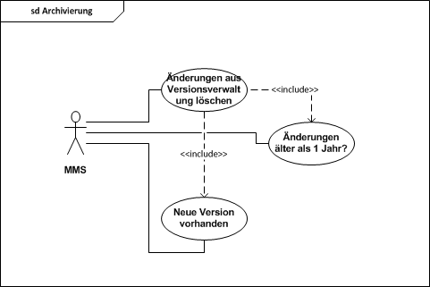

Modul Management System kann archivierte Modulhandbücher und Module löschen, sofern diese älter als ein Jahr alt sind.

#### Anwendungsfall: MMS-Inhalte ansehen

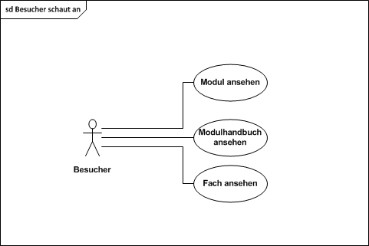

Besucher kann Module und Modulhandbücher auf der Webseite ansehen.

#### Anwendungsfall: Module ändern/erstellen

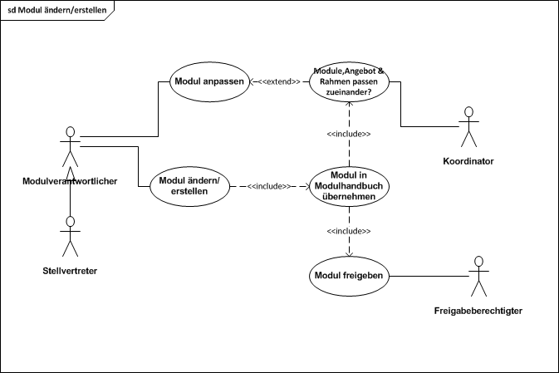

Modulverantwortlicher und dessen Stellvertreter können Module ändern und anbieten. Dies wird vom Koordinator überprüft und vom Freigabeberechtigten akzeptiert.

#### Anwendungsfall: Rechteverwaltung

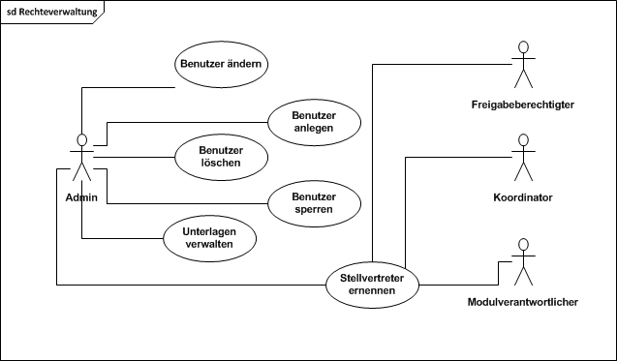

Administrator kann Benutzer und Unterlagen verwalten. Freigabeberechtigter, Koordinator, Modulverantwortlicher und Administrator können Stellvertreter ernennen.

### 2.2.2 Szenarien

Die folgenden Sequenzdiagramme zeigen die Interaktionen zwischen Akteuren und dem System. Sie beschreiben, wie Nachrichten zwischen den Teilnehmern ausgetauscht werden. Die Elemente des Diagramms sind:

* Akteure

Die Akteure werden hier als Rechtecke dargestellt und verkörpern einzelne Personen oder Personengruppen, die mit dem System kommunizieren

* System

Das System wird ebenfalls als Rechteck dargestellt

* Nachrichten

Diese werden durch durchgezogene Linien zwischen den Teilnehmern dargestellt. Ausgefüllte Pfeilspitzen stellen synchrone, nicht ausgefüllte Pfeilspitzen asynchrone Aufrufe dar

* Alternative Aktionen

Sie werden durch ein mit „alt“, in mehrere Bereiche aufgeteiltes Rechteck, gekennzeichnet. In jedem Bereich steht eine Anweisung in eckigen Klammern. Falls die Bedingung erfüllt ist werden die Aktionen in diesem Bereich ausgeführt, ansonsten die aus einem anderen Bereich

* Wiederholte Aktionen

Diese werden durch ein mit „loop“ beschriebenes Rechteck repräsentiert- Die Aktionen innerhalb des Rechtecks werden in einer Schleife solange wiederholt, bis die Bedingung erfüllt ist

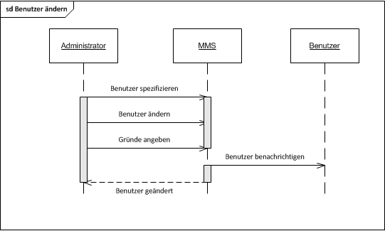

Der Administrator kann Benutzerkonten ändern, beispielsweise Rechte vergeben. Der Benutzer wird nach einer Änderung benachrichtigt.

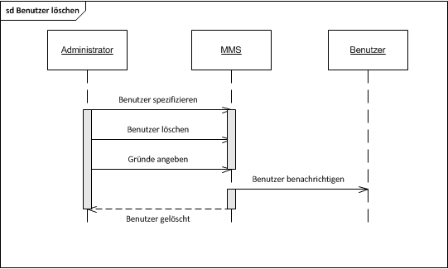

Der Administrator kann Benutzerkonten löschen. Der Benutzer wird nach Löschung benachrichtigt.

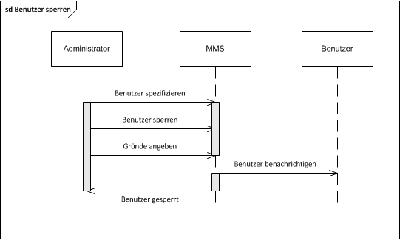

Der Administrator kann Benutzerkonten sperren. Der Benutzer wird nach Sperrung benachrichtigt.

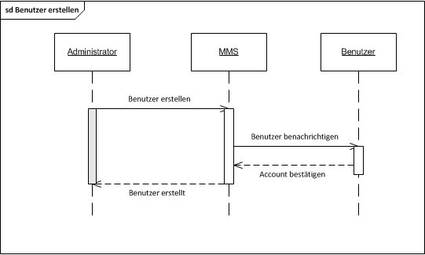

Administrator kann einen neuen Benutzer erstellen. Dieser wird bei seiner Accounterstellung benachrichtigt und muss diese bestätigen.

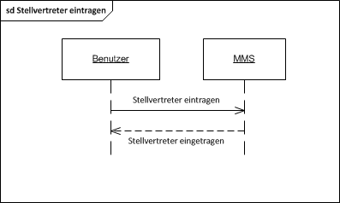

Benutzer (:= Freigabeberechtigter, Koordinator, Modulverantwortlicher) kann im MMS einen Stellvertreter eintragen.

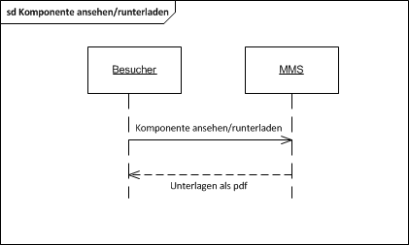

Besucher kann Komponenten (Module, Modulhandbücher) im MMS ansehen und diese auch herunterladen.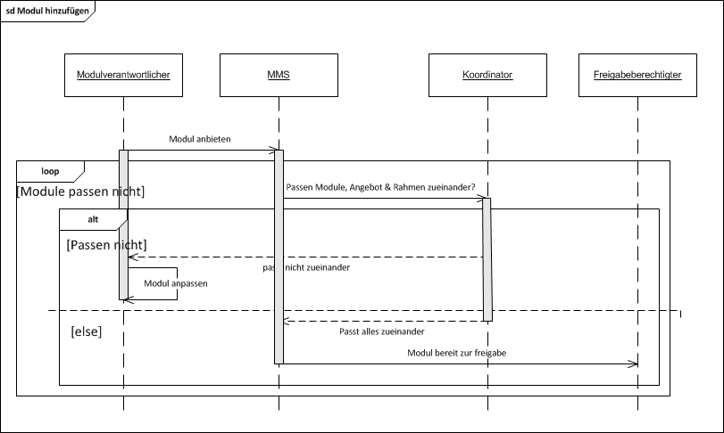

Modulverantwortlicher reicht beim MMS einen Modul-Vorschlag ein. Koordinator überprüft, ob Modul und Angebot zusammenpassen. Ist dies der Fall, wird das Modul zum Freigabeberechtigten weitergeleitet, der dann das Modul ins Modulhandbuch übernimmt.

Falls der Modulvorschlag der Modulverantwortlichen nicht mit dem aktuellen Angebot zusammenpasst, schickt der Koordinator es zurück, um entsprechende Anpassungen vornehmen zu lassen. Ist der Koordinator mit den Änderungen einverstanden, geht das Modul zum Freigabeberechtigten.

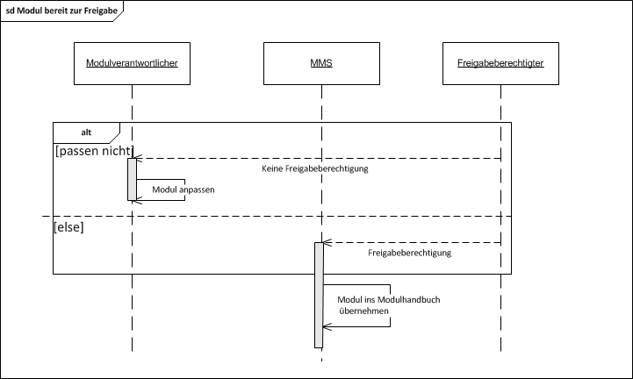

Der Freigabeberechtigte muss das Modul Freigeben. Erteilt dieser nicht sein Okay, muss das Modul vom Modulverantwortlichen wieder angepasst werden. Wird nun die Freigabe erteilt, wird das Modul ins Modulhandbuch übernommen.

### 2.2.3 Systemaufgaben

In dem folgenden Abschnitt beschreiben wir alle benötigten Systemaufgaben mit den dazugehörigen Anwendern.

**Modulvorschlag unvollständig**

Beteiligte: Modulverantwortlicher, System

Ablauf: Das System prüft, ob ein Modulvorschlag, der vom Modulverantwortlichen eingereicht werden soll, die Anforderungen erfüllt, indem alle Pflichtfelder hinsichtlich ihrer Bearbeitung überprüft werden. Ist dies nicht der Fall, kann der Modulvorschlag nicht eingereicht werden.

**Modulvorschlag einreichen**

Beteiligte: Modulverantwortlicher, System, Koordinator

Ablauf: Der Modulverantwortliche möchte, dass sein Modul veröffentlicht wird. Dies teilt er dem System mit und daraufhin bekommt der zuständige Koordinator vom System eine E-Mail mit den benötigten Informationen.

**Modulvorschlag kontrollieren**

Beteiligte: Koordinator

Ablauf: Nachdem ein Modulvorschlag eingereicht wurde, muss der Koordinator prüfen, ob das neue bzw. geänderte Modul die Rahmenbedingungen erfüllt.

**Modulvorschlag OK**

Beteiligte: Modulverantwortlicher, System, Koordinator, Freigabebeauftragter

Ablauf: Der Koordinator stimmt der Freigabe des Moduls zu. Das System benachrichtigt daraufhin den Modulverantwortlichen und den Freigabebeauftragten per E-Mail.

**Modulvorschlag nicht akzeptieren**

Beteiligte: Modulverantwortlicher, System, Koordinator

Ablauf: Der Koordinator stimmt der Freigabe des Moduls nicht zu. Er muss dafür die Gründe angeben. Das System leitet diese Gründe an den Modulverantwortlichen weiter.

**Modul anpassen**

Beteiligte: Modulverantwortlicher

Ablauf: Der Modulverantwortliche muss das Modul, welches nicht akzeptiert wurde entsprechend anpassen und das Modul erneut einreichen.

**Modulvorschlag freigeben**

Beteiligte: System, Freigabebeauftragter

Ablauf: Der Freigabebeauftragte stimmt der Freigabe zu. Das System gibt daraufhin das Modul frei.

**Modul in Modulhandbuch eintragen**

Beteiligte: System, Freigabebeauftragter

Ablauf: Der Freigabebeauftragte trägt mit Hilfe des Systems das neue Modul in das Modulhandbuch ein.

**Modul nicht freigegeben**

Beteiligte: Freigabeberechtigter

Ablauf: Der Freigabeberechtigte hat die Möglichkeit einen Modulverschlag nicht zu akzeptieren. Das Modul wird daraufhin nicht freigegeben.

**Veraltete Modulhandbücher löschen**

Beteiligte: System

Ablauf: Veraltete und nicht mehr aktuelle Modulhandbücher im Archiv werden durch das System nach einem Jahr gelöscht.

**Benutzer an Stichtag benachrichtigen**

Beteiligte: System, Koordinator

Ablauf: Das System benachrichtigt den Koordinator an Stichtagen, dass eventuelle Änderungen an Modulen vorgenommen werden sollen, damit diese rechtzeitig zur Veröffentlichung vollständig sind.

**Modulhandbuch in MMS hochladen**

Beteiligte: System

Ablauf: Das aktuelle Modulhandbuch wird in das System hochgeladen und zugreifbar für alle Personen.

**Modulhandbuch archivieren**

Beteiligte: System

Ablauf: Nach Ablauf einer Zeitspanne, z.B. einem Semester wird das alte Modulhandbuch in einem Archiv abgelegt.

**Benutzer sperren**

Beteiligte: Administrator, System

Ablauf: Der Administrator sendet dem System Daten des Benutzers, der gesperrt werden soll. Dem Benutzer werden daraufhin vom System alle Rechte entzogen und als gesperrt markiert und per E-Mail benachrichtigt.

**Benutzer einrichten**

Beteiligte: Administrator, System

Ablauf: Der Administrator sendet dem System Daten des Benutzers, der hinzugefügt werden soll. Das System legt daraufhin einen Account für den Benutzer an. Der neue Benutzer erhält daraufhin eine Bestätigung per E-Mail durch das System.

**Benutzer löschen**

Beteiligte: Administrator, System

Ablauf: Der Administrator sendet dem System Daten des Benutzers, der gelöscht werden soll. Der Benutzer wird daraufhin vom System gelöscht und per E-Mail benachrichtigt.

**Stellvertreter eintragen**

Beteiligte: Koordinator, Modulverantwortlicher, Freigabeberechtigter

Ablauf: Die Beteiligten senden dem System den Namen ihres Stellvertreters, woraufhin diesen dann die gleichen Rechte wie Koordinatoren, Modulverantwortliche bzw. Freigabeberechtigte zugewiesen bekommen.

### 2.2.4 Nichtfunktionale Anforderungen

# 3. Benutzerschnittstelle

## 3.1 Dialogstruktur

Folgendes Strukturdiagramm beschreibt die Dialogmöglichkeiten des Benutzers mit dem System ausgehend von der Startseite des MMS.

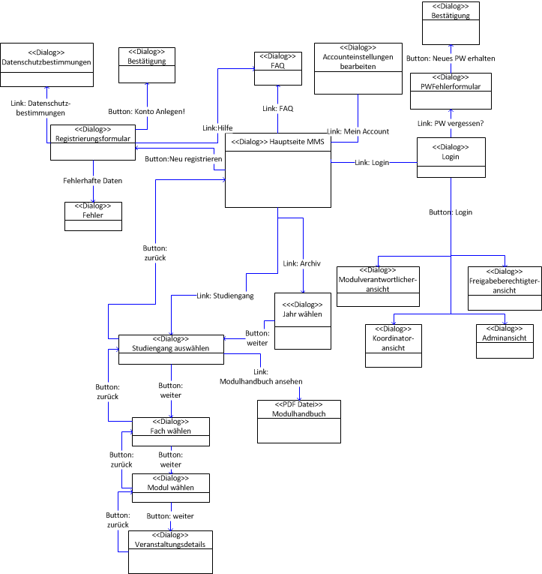

Über den Login erreicht man weitere Ansichten der Hauptseite des MMS, entsprechend der Rechte eines Nutzers. Diese Ansichten werden in den folgenden Diagrammen als Ausgangspunkt für weitere individuelle Dialogmodelle verwendet

Folgendes Diagramm stellt die Dialogmöglichkeiten eines **Modulverantwortlichen** dar. Einstiegspunkt ist hierbei die Modulverantwortlicher-Ansicht, welches nach dem Login als erstes vom Benutzer gesehen wird. Hier wird auch schon die Dialogstruktur für eine Moduländerung skizziert.

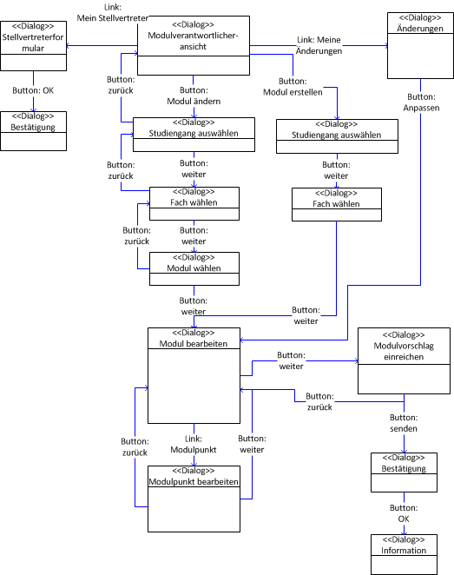

Folgendes Diagramm stellt die Dialogmöglichkeiten eines **Koordinators** dar. Einstiegspunkt ist hierbei die Koordinator-Ansicht, welches nach dem Login als erstes vom Benutzer gesehen wird.

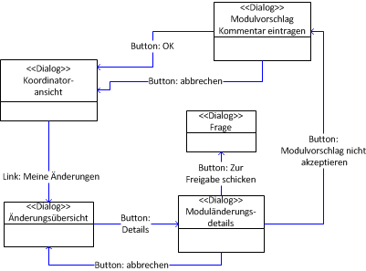

Folgendes Diagramm stellt die Dialogmöglichkeiten eines **Freigabeberechtigten** dar. Einstiegspunkt ist hierbei die Freigabeberechtigter-Ansicht, welches nach dem Login als erstes vom Benutzer gesehen wird.

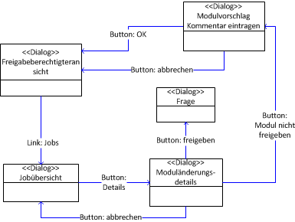

Folgendes Diagramm stellt die Dialogmöglichkeiten eines **Administrators** dar. Einstiegspunkt ist hierbei die Admin-Ansicht, welches nach dem Login als erstes vom Benutzer gesehen wird.

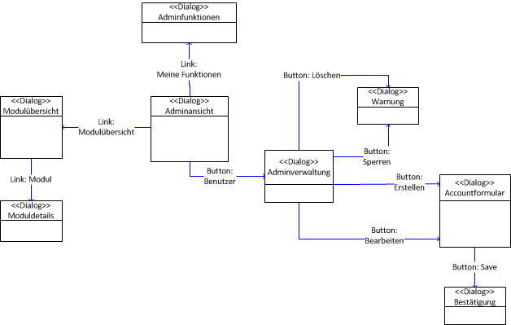

Im folgenden Abschnitt wird auf die Dialoggestaltung im Detail eingegangen. Die Dialogbezeichnungen im Diagramm werden hier als Dialogbezeichnungen auch wiedergefunden.

## 3.2 Dialoggestaltung

Folgende Dialoge werden als modale Dialog dargestellt. Diese können mit dem „schließen“-Button geschlossen werden. Dadurch wird der aktuelle Prozess abgebrochen und man gelangt auf die Startseite zurück.

* **Warnung**

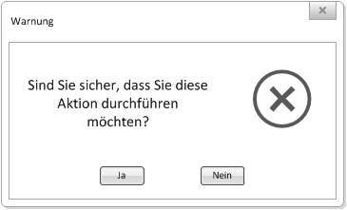

In diesem Dialog bestätigt der Benutzer eine kritische Handlung, indem er auf „ja“ klickt oder verwirft die Handlung, indem er auch „nein“ klickt.

* **Fehler**

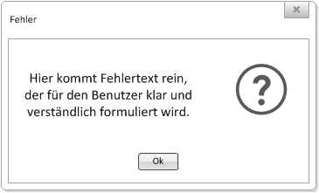

In diesem Dialog wird der Benutzer informiert, dass ein Fehler aufgetreten ist. Durch das Klicken auf „OK“ bestätigt er, dass er die Fehlermeldung wahrgenommen hat.

* **Bestätigung**

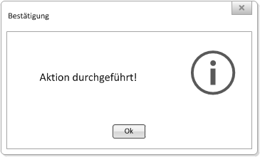

In diesem Dialog werden für den Benutzer Informationen dargestellt

Die folgenden Dialoge werden als eingebetteter Dialog im Hauptdialog angezeigt. Durch das klicken auf das MMS-Logo können diese Dialoge verlassen werden und auf die Hauptseite zurückgekehrt werden. Wenn der Benutzer in einem laufenden Prozess ist, stehen ihm ein „zurück“-Button und ein „weiter“-Button zur Verfügung mit denen er jeweils einen Schritt zurück bzw. weiter kommt.

* **Hauptseite MMS**

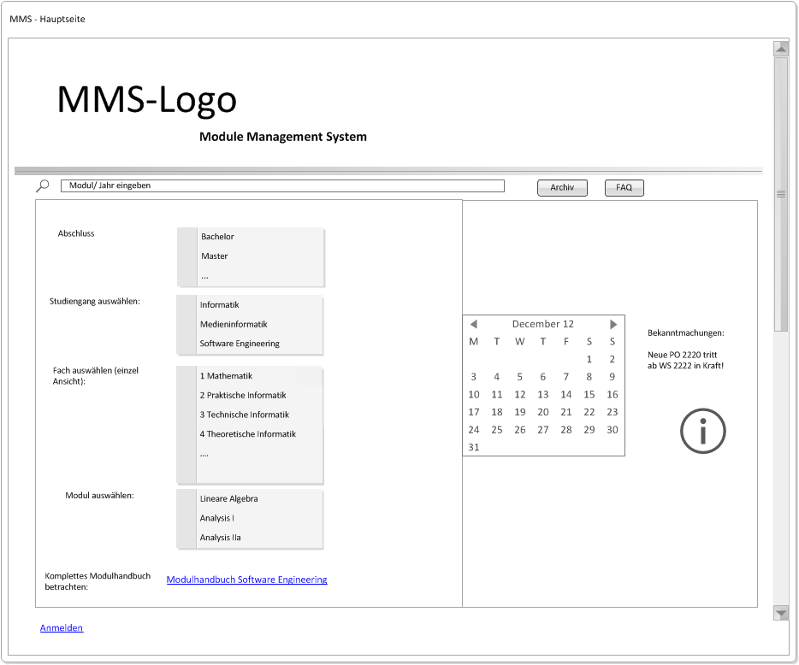

Das ist der Hauptdialog. Dieser wird jedem Benutzer angezeigt, sobald er das MMS aufruft. Es gibt verschiedene Bereiche. Der obere Bereich immer identisch. Durch das Klicken auf das Logo kehrt man immer hierher zurück. Die rechte Seite des Dialogs ist ebenfalls für jeden Nutzer sichtbar. Hier ist es möglich sich einzuloggen und man sieht einen Kalender der einem wichtige Termine oder Veröffentlichungen anzeigt. In der Mitte kann man sich Module und Modulhandbücher ansehen. Es gibt die Möglichkeit nach Dokumenten zu suchen und ältere Dokumente in einem Archiv anzusehen.

* **Registrierungsformular**

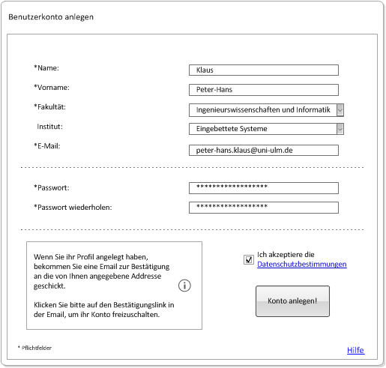

Über diesen Dialog kann man sich im System registrieren. Dazu muss man die Benutzerinformationen eingeben. Danach wird der „ok“-Button freigeschaltet und der Admin bekommt eine Benachrichtigung, damit der Benutzer freigeschaltet werden kann.

* **PW-Fehlerformular**

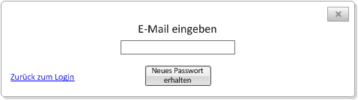

Mit diesem Dialog kann sich der Benutzer über die E-Mail Adresse seines Accounts ein neues Passwort zuschicken lassen. Dazu muss die E-Mail Adresse Benutzer Accounts eingegeben werden.

* **Login**

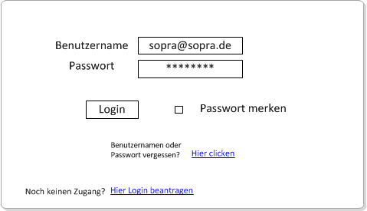

Der Benutzer soll sich in diesem Dialog mit Hilfe seines Benutzernamens und Passworts identifizieren. Die Login Daten können sich dauerhaft gemerkt werden. Wenn der Benutzer seine Benutzerdaten nicht mehr kennt, kann er sich diese per Email zuschicken lassen. Des Weiteren können Benutzer, die noch nicht registriert sind, von hier auf das Registrierungsformular zugreifen.

* **Account Einstellungen bearbeiten**

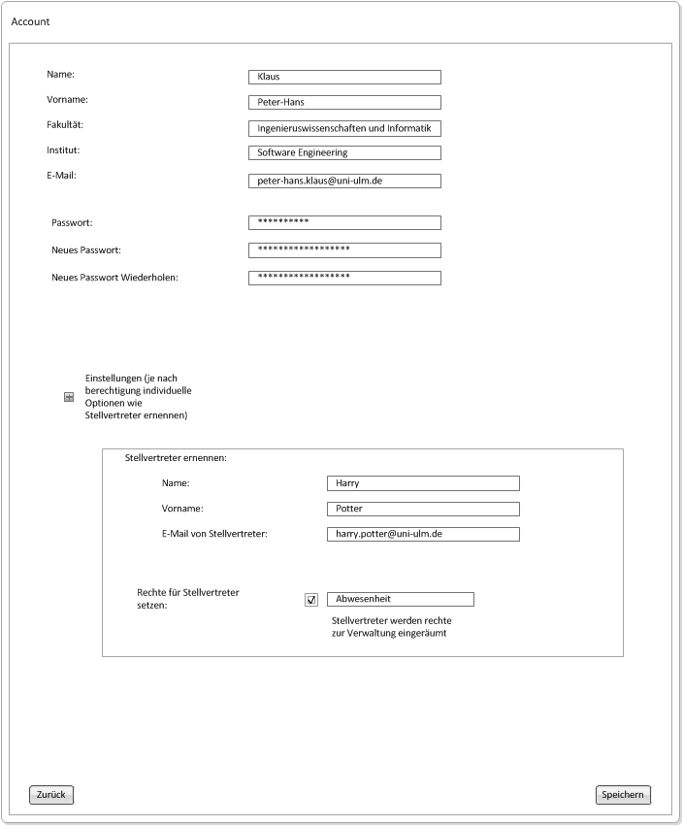

In diesem Dialog kann ein Benutzer, egal ob Admin, Modulverantwortlicher, Freigabeberechtigter oder Stellvertreter dieser Personen, seine persönlichen Account-Einstellungen wählen und ändern. Jeder der genannten Benutzer kann Name, Vorname, Fakultät, Institut Email-Adresse und Passwort seines Accounts ändern. Dazu stehen jeder Nutzergruppe spezielle Funktionen zur Verfügung. Zum Bespiel kann der Dekan einen Stellvertreter ernennen und den Stichtag zur Veröffentlichung der Modulhandbücher setzen.

* **Modul auswählen 1**

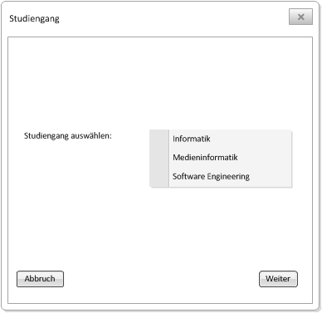

Über diesen Dialog wählt der Benutzer einen Studiengang aus. Nachdem der Benutzer das getan hat, wird der „weiter“-Button aktiviert und er kommt zum nächsten Schritt.

* **Modul auswählen 2**

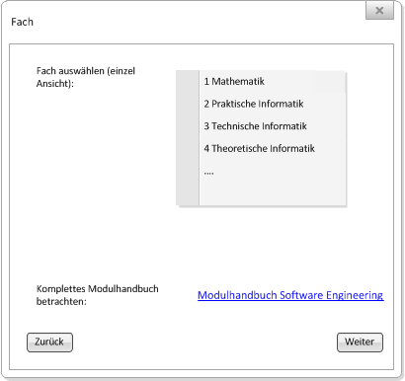

Über diesen Dialog kann ein Fach ausgewählt werden, danach wird der „weiter“-Button aktiviert und der nächste Schritt wird erreicht. Außerdem kann man sich das Modulhandbuch des zuvor ausgewählten Moduls ansehen. Mit dem „zurück“-Button kommt man zu dem vorherigen Dialog.

* **Modul auswählen 3**

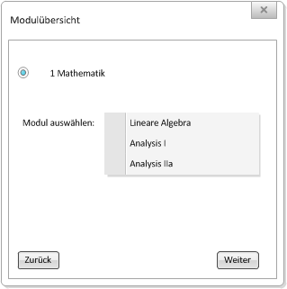

Über diesen Dialog wird ein Modul ausgewählt, welches sich in dem zuvor angegebenen Modul befindet. Danach wird der „weiter“-Button aktiviert und der Benutzer kann zum nächsten Schritt gelangen.

* **Modulpunkt bearbeiten**

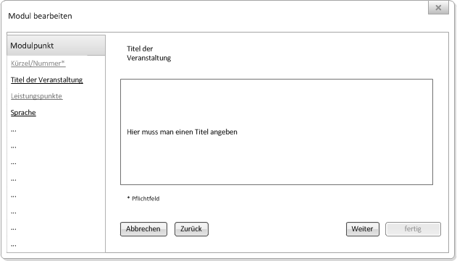

In diesem Dialog editiert der Benutzer einen Punkt der Modulhandbuchs. Er hat die Möglichkeit in diesem Dialog zwischen den verschiedenen Punkten eines Moduls hin und her zu springen indem er die Agenda auf der rechten Seite benutzt. Die Punkte die transparent sind sagen aus, dass man diesen Punkt bereits bearbeitet hat, Punkte mit einem Stern (*) gekennzeichnet müssen bearbeitet werden und der farbig hinterlegte Punkt zeigt dem Benutzer welchen Punkt er grade editiert. Durch den „Abbrechen“-Button gelangt man zu der Übersicht zurück. Der „Fertig“-Button aktiviert sich, sobald alle Pflichtfelder ausgefüllt wurden. Nachdem man ihn angeklickt hat gelangt man zum Dialog „Modulweiterleiten“.

* **Modul weiterleiten**

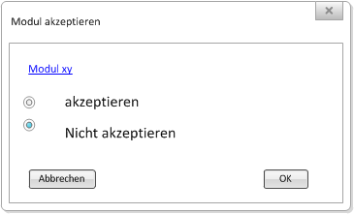

In diesem Dialog entscheidet der Freigabeberechtigte bzw. der Koordinator, ob das Modul xy veröffentlicht werden soll. Der Freigabeberechtigte muss sich das Modul angesehen haben, bevor der „OK“-Button freigeschalten wird.

* **Admin Verwaltung**

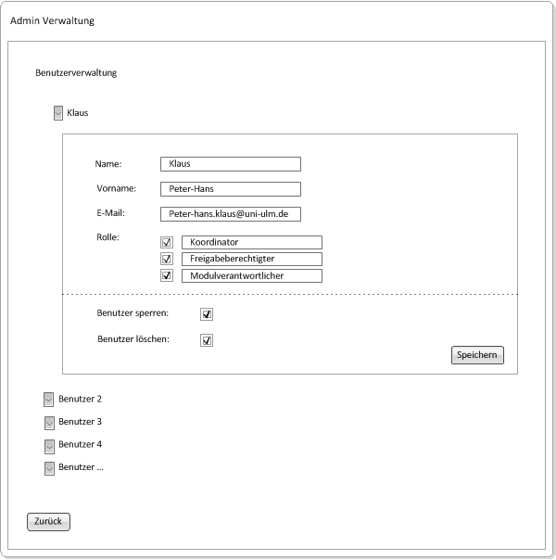

In diesem Dialog kann der Admin Benutzer verwalten. Dazu gehört Rechte verwalten, neue Nutzer eingetragen, Benutzer löschen und Benutzer sperren.

* **Admin Dokumentenverwaltung**

In diesem Dialog kann der Admin die Die Module manuell verwalten. Er hat die Möglichkeit Dokument zu ändern, zu erstellen und zu löschen.

* **Archiv**

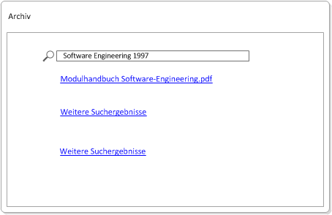

In diesem Dialog wird das Archiv dargestellt. Hier sind alle Prüfungsordnungen und Module zu finden. Der Benutzer hat die Möglichkeit durch einen Filter bestimmte Dokumente anzeigen zu lassen

* Modulüberblick

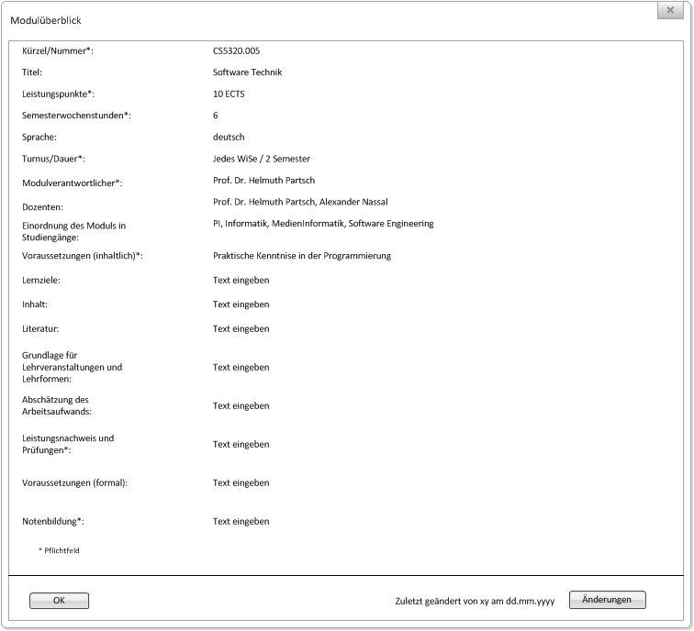

In diesem Dialog erhält man einen Überblick über das Modul. Neben dem „Änderungen“-Button befindet sich eine Signatur, in der angezeigt wird von wem und wann etwas zuletzt geändert wurde. Über den „Änderungen“-Button gelangt man zu einem Dialog, in welchem man alle Änderungen eines Moduls betrachten kann.

**Modulvorschlag Kommentar Eintragung**

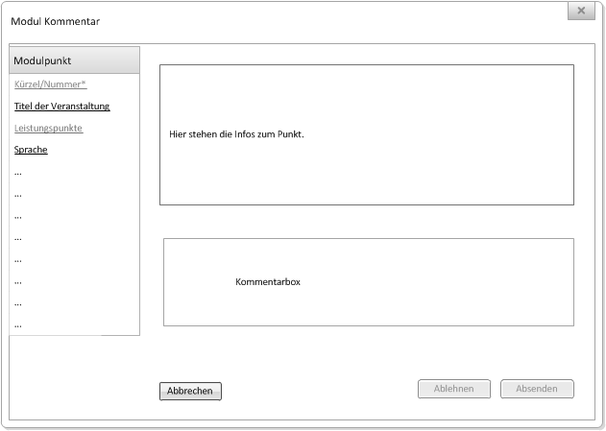

In diesem Dialog hat der Koordinator bzw. der Freigabeberechtigter die Möglichkeit Einwände oder Verbesserungsvorschläge für das Modul schreiben, wenn es nicht zur Weiterleitung an den Freigabeberechtigten bzw. zur Freigabe zugelassen wird.

* **Eingeloggter Benutzer Freigabeberechtigter**

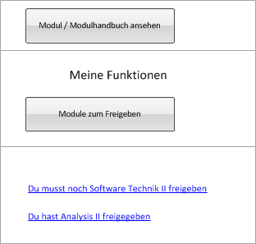

Das ist der benutzerspezifische Dialog für den Freigabeberechtigten. Hier kann sich der Freigabeberechtigter ansehen, welche Module noch auf die Freigabe warten. Die Bearbeitung erfolgt durch das Klicken auf diese Module. Dieser Dialog wird als eingebetteter Dialog im Hauptfenster angezeigt, sobald der Benutzer eingeloggt ist.

* **Eingeloggter Benutzer Koordinator**

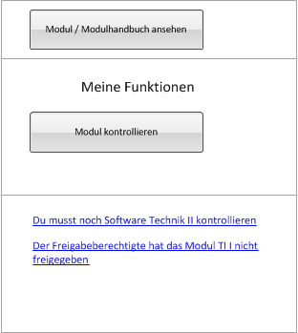

Das ist der benutzerspezifische Dialog für den Koordinator. Er kann sich ansehen, welche Module noch an den Freigabeberechtigten weitergegeben werden müssen. Die Bearbeitung erfolgt durch das Klicken auf diese Module. Dieser Dialog wird als eingebetteter Dialog im Hauptfenster angezeigt, sobald der Benutzer eingeloggt ist.

* **Eingeloggter Benutzer Modulverantwortlicher**

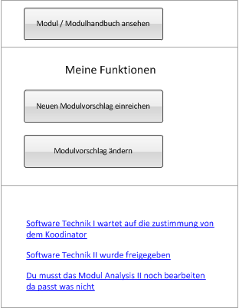

Das ist der benutzerspezifische Dialog für den Modulverantwortlichen. Er kann über diesen Dialog Module Anlegen und bestehende Module ändern. Dieser Dialog wird als eingebetteter Dialog im Hauptfenster angezeigt, sobald der Benutzer eingeloggt ist.

* **Eingeloggter Benutzer Admin**

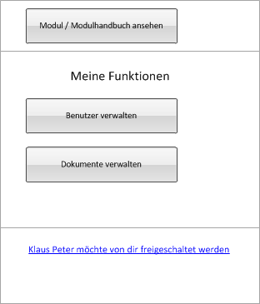

Das ist der benutzerspezifische Dialog für den Admin. Der Admin kann in diesem Dialog Benutzer verwalten und Module direkt zu ihren Modulhandbüchern hinzufügen. Dieser Dialog wird als eingebetteter Dialog im Hauptfenster angezeigt, sobald der Benutzer eingeloggt ist.

*Ausgabeformate*

Als Ausgabeformate sind ausschließlich PDF-Dateien vorgesehen. Modulhandbuch setzt sich aus Modulen zusammen, welche sich aus Veranstaltungen zusammensetzen.

Beispielsweise eine Veranstaltung:

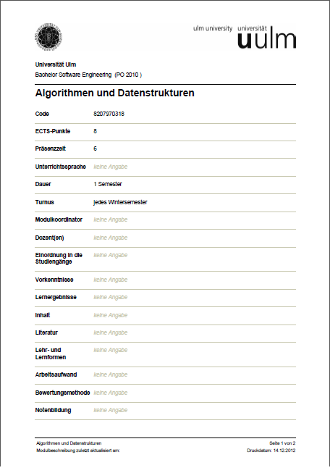

Beispiel: E-Mail

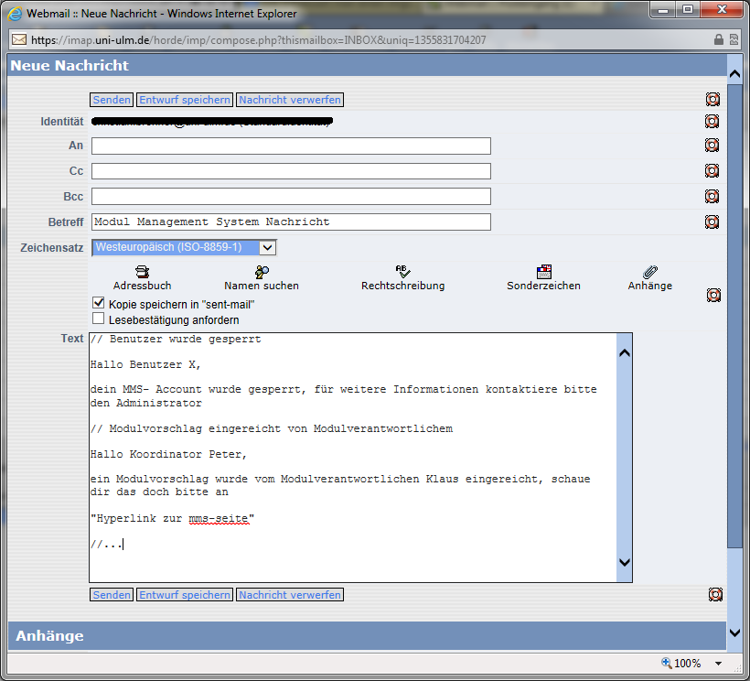

## 3.3 Nutzungskonzept

Das wie ein Benutzerhandbuch aufgebaute Nutzungskonzept beschreibt, wie der Benutzer die Benutzerschnittstelle bedienen kann. Es zeigt, dass das System Benutzerschnittstellen für alle geforderten Aufgaben bereitstellt und ermöglicht eine Vorstellung, wie die Benutzer mit dem System interagieren werden.

### 3.3.1 Modul erstellen

Der Modulverantwortliche möchte ein bestehendes Modul ändern. Auf der Hauptseite befindet sich nun ein Dialog, mit dem er die Auswahl zwischen Modul anlegen und bestehende Module ändern hat.

1. Fall: Modul ändern

Der Modulverantwortliche entscheidet sich für Modul ändern. Dazu wählt er zunächst einen Studiengang aus, danach wird das Fach ausgewählt. Zuletzt wählt der Modulverantwortliche das Modul aus, welches er gern überarbeiten möchte.

Jetzt öffnet sich eine Ansicht, in der am linken Rand die einzelnen Punkte eines Moduls sind. Punkt, die mit einem Stern(*) markiert sind, sind Pflichtfelder und müssen ausgefüllt werden. Felder die ausgegraut erscheinen wurden bereits bearbeitet. Mit dem „Weiter“- Button hat der Modulverantwortliche hier die Möglichkeit einen Punkt nach vorn zu schalten, mit „Zurück“ eins zurück. Hat er zumindest alle Pflichtfelder ausgefüllt wird der „Übernehmen“-Button aktiviert. Klickt man auf diesen Button gelangt man zur komplett Ansicht, bei der der Modulverantwortliche nochmals das komplette Modul betrachten kann. Drückt man auf „Senden“ geht der Moduländerungsvorschlag beim Freigabeberechtigten ein.

2.Fall Neues Modul erstellen

Der Modulverantwortliche entscheidet sich für neues Modul erstellen. Dazu wählt er zunächst einen Studiengang aus, danach wird das Fach ausgewählt. Jetzt kann ein komplett neues Modul erstellen.

Jetzt öffnet sich eine Ansicht, in der am linken Rand die einzelnen Punkte eines Moduls sind. Punkt, die mit einem Stern(*) markiert sind, sind Pflichtfelder und müssen ausgefüllt werden. Felder die ausgegraut erscheinen wurden bereits bearbeitet. Mit dem „Weiter“- Button hat der Modulverantwortliche hier die Möglichkeit einen Punkt nach vorn zu schalten, mit „Zurück“ eins zurück. Hat er zumindest alle Pflichtfelder ausgefüllt wird der „Übernehmen“-Button aktiviert. Klickt man auf diesen Button gelangt man zur komplett Ansicht, bei der der Modulverantwortliche nochmals das komplette Modul betrachten kann. Drückt man auf „Senden“ geht der Moduländerungsvorschlag beim Freigabeberechtigten ein.

### 3.3.2 Ansehen eines Moduls

Hans möchte Module betrachten, unteranderem eines, welches er im WiSe13/14 belegen möchte. Er öffnet das MMS

1. Fall: Suchleiste

Hans kennt sich nicht mit den Modulhandbüchern aus, also gibt er den Namen in die Suchleiste ein. Das Modul wird für mehrere Wintersemester gefunden. Er wählt das entsprechende Modul aus und kann sich die Anforderungen durchlesen.

1. Fall: Spezifische Suche

Hans wählt auf der Startseite zunächst den Abschluss aus. Danach kann er zwischen verschiedenen Studiengängen in der nächsten Dropdownbox auswählen. Hat er sich entschieden, kann er entweder gleich in einem erscheinenden Link das komplette Modulhandbuch z.B. zu „Software Engineering 2010“ betrachten oder er spezifiziert seine Auswahl weiter. Hans wählt das Fach „Theoretische Informatik“. Auch hier bekommt er wieder die Möglichkeit sich nur das spezifische Fach mit allen Modulen anzusehen. Er möchte jedoch nur „Komplexität und Berechenbarkeit“ öffnen, also wählt er dies in der letzten Box aus und kann schließlich das Modul betrachten.

1. Fall: Archiv

Hans möchte wissen was man in der Informatik im Jahre 2002 alles können musste. Dafür geht er auf den Archiv Button und gibt Informatik 2002 in die Suchleiste ein. Nun erhält er das Modulhandbuch Informatik 2002 und kann das Handbuch als PDF herunterladen oder als PDF im Webbrowser betrachten.

### 3.3.3 Kontrolle eines Moduls Koordinator

Der Koordinator erhält auf der Startseite unter „Meine Funktionen“ die Meldung, dass Module noch freigegeben werden müssen. Er klickt auf „Modul kontrollieren“ und wählt „Software Technik II“. Er erhält das Modul als Einzelansicht der Punkte. Er muss sich nun durch die Punkte durcharbeiten und kann falls man Einwände vorzuweisen hat Kommentare in die Kommentarbox schreiben, welche sich unter der Beschreibung des Modulpunktes befindet. Sind alle Punkte durchgearbeitet, aktivieren sich die Buttons „Ablehnen“ und „Absenden“. Falls „Ablehnen“ angeklickt wird, wird das auskommentierte Modul an den Modulverantwortlichen zurückgeschickt. Falls „Absenden“ angeklickt wird das Modul an den Freigabeberechtigten weitergeleitet.

### 3.3.4 Freigabe eines Moduls Freigabeberechtigter

Der Freigabeberechtigte erhält auf der Startseite unter „Meine Funktionen“ die Meldung, dass Module noch freigegeben werden müssen. Er klickt auf „Modul kontrollieren“ und wählt „Software Technik II“. Er erhält das Modul als Einzelansicht der Punkte. Er muss sich nun durch die Punkte durcharbeiten und kann falls man Einwände vorzuweisen hat Kommentare in die Kommentarbox schreiben, welche sich unter der Beschreibung des Modulpunktes befindet. Sind alle Punkte durchgearbeitet, aktivieren sich die Buttons „Ablehnen“ und „Absenden“. Falls „Ablehnen“ angeklickt wird, wird das auskommentierte Modul an den Koordinator zurückgeschickt. Falls „Absenden“ angeklickt wird das für das Handbuch freigegeben.

### 3.3.5 Administrator

Der Administrator hat das Recht der Benutzerverwaltung. Auf der Startseite erscheint ein Link zur Benutzerverwaltung. Dort sieht der Administrator jeden registrierten Benutzer. Über eine Dropdown- Funktion erweitert sich das Feld des ausgewählten Benutzers um seine Daten und Rechte. Dort kann der Administrator nun entscheiden, welche Rechte er jemanden zuteilen möchte. Auch kann der Administrator darüber entscheiden, ob ein Benutzer gesperrt oder gelöscht werden soll.

Zudem kann der Administrator ein Modul direkt eintragen ohne den Gang über den Koordinator und Freigabeberechtigten zu gehen. Wie man ein Modul anlegt bzw. ändert, siehe Punkt 3.3.1

# Systemmodell

## 4.1 Systemmodell als Klassendiagramm

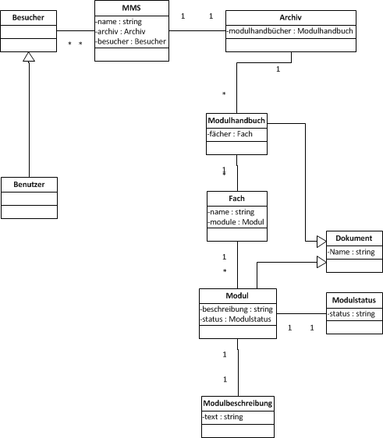

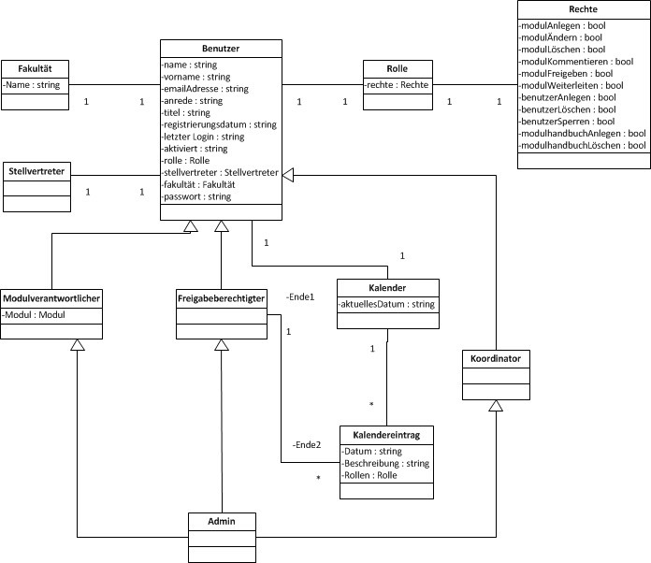

## 4.2 Schnittstellenmodell

### Allgemein

Operation KalenderAbrufen(Datum)

Beschreibung Über diese Funktion werden dem Benutzer seine Termine für einen Monat nach dem angegebenen Datum angezeigt

Pre Benutzer muss eingeloggt sein

Post Kalendereinträge für einen Monat werden angezeigt

Operation NewsfeedAnzeigen(List<News>)

Beschreibung Über diese Funktion werden dem Benutzer News angezeigt. Diese News beinhalten zu erledigende Aufgaben und Interessante Termine

Pre Benutzer muss eingeloggt sein

Post Es werden News angezeigt

Operation EmailVersenden(Benutzer, Text)

Beschreibung Über diese Funktion wird eine E-Mail an den angegebenen Benutzer mit dem angegebenen Test geschickt

Pre Benutzer muss vorhanden sein, Text darf nicht leer sein.

Post E-Mail wird vom System an den Benutzer geschickt

### Dokumentenverwaltung

Operation DokumentAnzeigen(Dokument)

Beschreibung Durch die Funktion wird das übergebene Dokument als PDF-Datei im Adobe Reader angezeigt

Pre Dokument muss vorhanden sein

Post PDF-Datei wird angezeigt

Operation ModulErstellen(Studiengang, Fach)

Beschreibung Mit dieser Funktion wird ein neues Modul und seine Beschreibung erstellt

Pre Modulverantwortlicher muss eingeloggt sein, Studiengang und Fach muss ausgewählt sein

Post Modul wird an den Koordinator weitergeleitet

Operation ModulÄndern(Studiengang, Fach)

Beschreibung Mit dieser Funktion wird ein bestehendes Modul geändert

Pre Modulverantwortlicher muss eingeloggt sein, Studiengang, Fach und Modul muss ausgewählt sein

Post PDF-Datei wird angezeigt, Modul wird an Koordinator weitergeleitet

Operation ModulWeiterleiten(Modul)

Beschreibung Über diese Funktion wird ein geändertes bzw. erstelltes Modul weitergeleitet

Pre Modulverantwortlicher muss eingeloggt sein, Modul muss erstellt oder geändert worden sein

Koordinator muss eingeloggt sein, Modul muss von Modulverantwortlichen gesendet worden sein

Post Modul wird an Koordinator geschickt Modul wird an Freigabeberechtigten geschickt

Operation ModulVeröffentlichen(Modul)

Beschreibung Mit dieser Funktion wird das Modul freigegeben

Pre Freigabeberechtigter muss eingeloggt sein, Modul muss von Koordinator akzeptiert worden sein

Post Modul wird veröffentlicht

Operation ModulAblehnen()

Beschreibung Mit dieser Funktion wird ein Modul abgelehnt

Pre Koordinator muss eingeloggt sein, Modul muss von Modulverantwortlichen gesendet worden sein

Freigabeberechtigter muss eingeloggt sein, Modul muss von Koordinator akzeptiert worden sein

Post Modul wird zurück an Koordinator geschickt

Operation DokumentHerunterladen(Dokument)

Beschreibung Mit dieser Funktion wird das Dokument heruntergeladen

Pre Eingeloggter und nicht eingeloggter Benutzer öffnen Modulhandbuch

Post PDF- Datei wird heruntergeladen

Operation DokumentDrucken(Dokument)

Beschreibung Mit dieser Funktion wird das Dokument gedruckt

Pre Eingeloggter und nicht eingeloggter Benutzer haben Modulhandbuch geöffnet oder heruntergeladen

Post PDF-Datei wird von PDF-Reader gedruckt

Operation ModulInModulhandbuchAufnehmen(Modul)

Beschreibung Über diese Funktion wird das Modul in das Modulhandbuch aufgenommen

Pre Freigabeberechtigter muss Modul bestätigt haben

Post Modul wird in das Modulhandbuch eingetragen

Operation VeralteteDokumenteLöschen(Dokument)

Beschreibung Mit dieser Funktion werden veraltete Dokumente gelöscht

Pre System prüft versch. Versionen eines Moduls in einemZeitraum bei der nur die aktuelle Version behalten wird

Post Veraltete Dokumente werden gelöscht

Operation ModulhandbuchArchivieren

Beschreibung Über diese Funktion wird ein vorhandenes Modulhandbuch in das Archiv eingetragen

Pre Es muss ein aktuelleres Modulhandbuch existieren

Post Modulhandbuch ist in Archiv eingetragen

### Benutzeraufgaben

Operation JobsAbfragen(Benutzer)

Beschreibung Über diese Funktion werden dem Benutzer Jobs angezeigt

Pre Benutzer muss eingeloggt sein

Post Jobs werden angezeigt

Operation JobErledigen(Job)

Beschreibung Über diese Funktion kann der Benutzer den Job öffnen

Pre Benutzer muss eingeloggt sein, Job muss ausgewählt sein und öffnet sich

Post Job wird erledigt

Operation KalendereintragHinzufügen(Kalendereintrag)

Beschreibung Mit dieser Funktion kann der Benutzer einen Termin in den Kalender eintragen

Pre Benutzer muss eingeloggt sein, Benutzer kann Text in Kalender schreiben

Post System trägt den Termin in Kalender ein

Operation StellvertreterÄndern(Benutzer)

Beschreibung Über diese Funktion wird der Stellvertreter geändert

Pre Benutzer muss eingeloggt sein, Benutzer gibt Daten von Stellvertreter ein

Post Stellverteter wird vom System gespeichert, Stellvertreter bekommt E-Mail, dass er ernannt wurde

Operation AccounteinstellungenÄndern(Benutzer)

Beschreibung Mit dieser Funktion werden Account Einstellungen vorgenommen und gespeichert

Pre Benutzer muss eingeloggt sein, Benutzer ändert Stammdaten

Post Geänderte Einstellungen werden vom System gespeichert

### Benutzerverwaltung

Operation Login(Username, Passwort)

Beschreibung Mit dieser Funktion kann sich ein Benutzer einloggen

Pre Benutzer gibt E-Mail Adresse und Passwort ein

Post Benutzer wird vom System eingeloggt

Operation Registrieren(Stammdaten)

Beschreibung Mit dieser Funktion kann sich ein bisher nicht registrierter Benutzer registrieren

Pre Benutzer gibt Stammdaten in Formular ein

Post Benutzer wird registriert und Registrierungsanfrage geht an Admin

Operation BenutzerAbrufen(Benutzername)

Beschreibung Administrator kann Benutzerliste abrufen

Pre Administrator muss eingeloggt sein

Post Benutzer werden angezeigt

Operation BenutzerLöschen(Benutzer)

Beschreibung Über diese Funktion kann der Administrator vorhandene Benutzer dauerhaft löschen

Pre Administrator muss eingeloggt sein, Benutzer muss ausgewählt werden

Post Benutzer wird gelöscht

Operation BenutzerSperren(Benutzer)

Beschreibung Über diese Funktion kann der Administrator vorhandene Benutzer sperren

Pre Administrator muss eingeloggt sein, Benutzer muss ausgewählt werden

Post Benutzer wird gesperrt

Operation BenutzerEntsperren(Benutzer)

Beschreibung Über diese Funktion kann der Administrator gesperrte Benutzer entsperren

Pre Administrator muss eingeloggt sein, gesperrter Benutzer muss ausgewählt werden

Post Benutzer wird entsperrt

Operation BenutzerHinzufügen(Benutzer)

Beschreibung Über diese Funktion kann der Administrator Benutzer, die sich registriert haben, hinzufügen

Pre Administrator muss eingeloggt sein, Registrierung muss eingangen sein

Post Benutzer wird hinzugefügt

Operation PasswortZurücksetzen(Benutzer)

Beschreibung Mit dieser Funktion wird es dem Benutzer ermöglicht sein Password zu ändern

Pre Benutzer muss eingeloggt sein, altes Passwort muss zur Sicherheit eingegeben werden

Post Passwort wird geändert und gespeichert

Operation RolleÄndern(Benutzer, Rolle)

Beschreibung Mit dieser Funktion kann der Administrator Benutzern Rollen zuweisen bzw. ändern

Pre Administrator muss eingeloggt sein

Post Rollen werden geändert und gespeichert

# Randbedingungen

## 5.1 Nichtfunktionale Anforderungen

Im Folgenden werden die nichtfunktionalen Anforderungen an das System beschrieben. Hierbei wird die Priorität von „--“ (unwichtig) bis „++“ (sehr wichtig) dargestellt.

**Zuverlässigkeit:**

Das System muss zuverlässig sein und seine Daten konsistent. Dies bedeutet, dass Daten wiederherstellbar und einheitlich sein müssen. Ebenso muss das System Nutzern gegenüber eine Fehlertoleranz einräumen und beispielsweise Fehleingaben sinnvoll verarbeiten.

* Priorität: ++

**Handhabung**

Die Handhabung vom System muss einfach und intuitiv sein. Es sollen auch ungeübte Personen damit umgehen können. Das Design steht hierbei nicht im Vordergrund.

* Priorität:+

**Aussehen**

Das optische Design der Webanwendung muss ansprechend und zeitgemäß sein. Der Benutzer soll Spaß daran haben, die Anwendung zu nutzen.

* Priorität: -

**Benutzbarkeit**

Es muss eine gute Benutzerführung existieren, d.h. die einzelnen Funktionsschritte zur Erfüllung einer Aufgabe müssen einfach zu verstehen und handhaben sein.

* Priorität: ++

**Effizienz**

Das System muss auch bei einer Vielzahl von Anfragen geringe Antwortzeiten haben.

* Priorität: +

**Datenintegrität**

Die Datenintegrität muss sichergestellt sein.

* Priorität: ++

## 5.2 Abnahmekriterien

Das MMS gilt als Abgenommen, wenn das Team alle vorgegebenen Meilensteine innerhalb eines festen Zeitplans bearbeitet und durch einen Tutor hat bestätigen lassen. Die Abnahme des ganzen

Softwaresystems erfolgt nachdem das System die von uns gestellten Testaufgaben fehlerfrei

absolviert hat und der Kunde mit dem MMS zufrieden ist. Das System stellt einen Funktionsumfang dar, der der hier spezifizierten Dokumentation zumindest entspricht.